温州市中医院工作人员工作服采购询价项目

一、项目名称：收费处工作人员工作服采购
二、项目预算：2.5万元
三、项目概况及要求：
序号 | 类别 | 数量 | 单位 | 规格参数 | 样式图
1 | 男士西装 | 2 | 套 | 克重370g；  面料为黑色仿毛；  成分：65%聚酯纤维、32%粘纤、3%氨纶 | 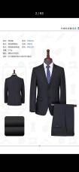
2 | 女士西装 | 20 | 套 | 克重370g；  面料为黑色仿毛；  成分：65%聚酯纤维、32%粘纤、3%氨纶 | 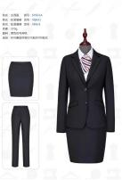
3 | 冲锋衣  羽绒服 | 22 | 件 | 面料：100%聚酯纤维；  里料：聚酯纤维；  内胆：羽绒内胆、充绒量85-135克 | 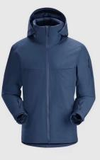 | 男女同款
4 | 长袖衬衫 | 44 | 件 | 面料：高支高棉 | 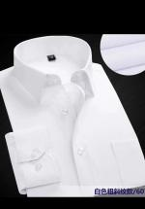 | 男女同款
5 | 短袖衬衫 | 44 | 件 | 面料：高支高棉 |  | 男女同款

